PROIECT DIDACTIC
Lecție în regim simultan, clasele I și a II-a
Element | Date generale
Disciplina | Matematică
Clase asociate | Clasa I-âi și clasa a II-a
Tema comună | Observăm, sortăm, comparăm și construim situații matematice
Durata | 45 de minute

1. Antetul proiectului didactic
Element | Date completate
Instituția de învățământ | ____________________________________________
Cadrul didactic | ____________________________________________
Disciplina | Matematică
Clase asociate | Clasa I-âi și clasa a II-a
Data
Unitatea de învățare, clasa I | Unitatea de învățare nr. 1. La izvoarele matematicii. Evocare
Modulul/unitatea, clasa a II-a | Unitatea de învățare nr. 1. Repetăm cu sârguință, învățăm cu ușurință. Repetarea și sistematizarea achizițiilor matematice însușite în clasa I
Subiectul lecției, clasa I | Activități diferențiate vizând preachizițiile necesare pentru însușirea numerației numerelor naturale. Manual, pag. 10-11. Fișe diferențiate
Subiectul lecției, clasa a II-a | Cine seamănă, culege. Analiză-sinteză. Manual, pag. 14
Tema comună/contextul comun | Verificăm preachizițiile pentru numerație și analizăm/formulăm probleme simple
Tipul lecției | Lecție de formare a capacităților de analiză-sinteză a cunoștințelor, organizată după modelul ERRE
Durata lecției | 45 de minute
Locul desfășurării | Sala de clasă

2. Coordonate curriculare pe clase
Clasa | Unități de competență vizate | Obiective operaționale | Conținuturi vizate | Activități principale | Produse de învățare
Clasa I-âi | 1.3. Explorarea modalităților de formare, sortare, clasificare, comparare și egalizare cantitativă a unor grupuri de obiecte.  1.1. Identificarea pozițiilor relative ale unor obiecte în spațiu, în raport cu sine și cu repere fixe date. | OI1 - să formeze corespondențe unu la unu;  OI2 - să sorteze și să clasifice obiecte;  OI3 - să compare și să egaleze grupuri;  OI4 - să identifice poziții relative;  OI5 - să completeze elementul/semnul lipsă și să explice. | Preachiziții pentru numerație: corespondență, sortare, clasificare, comparare, egalizare, poziții și șiruri. Manual, pag. 10-11. | Șase stații diferențiate: asociere, sortare, comparare, egalizare, poziționare și completare de modele. | Perechi formate; grupuri sortate/comparate; exerciții lacunare completate; răspunsuri orale.
Clasa a II-a | Finalități evaluate la începutul clasei a II-a: numerație până la 100; adunare și scădere fără trecere peste ordin; forme geometrice; măsurări; rezolvarea și formularea problemelor simple. | OII1 - să efectueze calcule până la 100;  OII2 - să determine numere necunoscute;  OII3 - să folosească terminologia adunării/scăderii;  OII4 - să rezolve probleme simple;  OII5 - să formuleze probleme după imagini și cuvinte-cheie. | Numere și șiruri; adunare/scădere; componente necunoscute; formularea și rezolvarea problemelor simple. Manual, pag. 14. | Joc A/F; șiruri; familii de operații; tabele cu insecte; formulare și rezolvare de probleme; comparații de mărimi. | Enunțuri corectate; șiruri completate; probleme formulate și rezolvate.

3. Elemente comune ale lecției
Element | Descriere
Concept fundamental | Analiza caracteristicilor și relațiilor permite organizarea obiectelor și transformarea imaginilor/datelelor în situații matematice.
Conținut aplicativ | Corespondență, sortare, comparare, egalizare și poziții; șiruri, calcule, necunoscute și probleme simple.
Dimensiuni transversale | Observare, analiză-sinteză, comunicare, creativitate, cooperare și autocontrol.
Contexte de învățare | Grădina insectelor: pregătim grupuri pentru numărare și formulăm probleme după schimbările observate.
Tema comună/apropiată | «Micii cercetători» - observăm, organizăm și povestim matematic.
Sarcina comună de pornire | Se prezintă două imagini cu insecte. Clasa I-âi sortează și compară grupurile, iar clasa a II-a formulează o situație de adunare/scădere.

4. Tehnologia didactică a lecției
Componentă | Modalități de realizare
Forme de organizare | Frontal comun; direct cu fiecare clasă; independent; individual; pe variante; în perechi.
Metode, procedee și tehnici | Observarea, analiza-sinteza, conversația, problematizarea, exercițiul, jocul A/F, clasificarea, formularea de probleme, R.A.I.
Mijloace didactice | Manuale, jetoane, coșuri de sortare, cartonașe A/F, tabele cu insecte, fișe diferențiate și suporturi vizuale.
Strategii de ECD | EFI/EFP, produse P11 pentru fiecare clasă cu criterii distincte, feedback descriptiv, autoevaluare și evaluare reciprocă.
Diferențiere | Clasa I-âi parcurge stații cu suport vizual; clasa a II-a formulează probleme de dificultate graduală și lucrează pe variante.

5. Organizarea activității în clasa simultană
Minute | Atenția cadrului didactic | Clasa I | Clasa a II-a | Produse realizate | Cum se evită timpul mort
0-6 | Activitate comună | Sortează insectele și compară două grupuri. | Formulează oral ce s-a întâmplat între două imagini. | Tema comună. | Materialele sunt pregătite.
6-12 | Directă cu I-âi | Formează perechi și sortează obiectele. | Independent: joc A/F și corectarea propozițiilor false. | Stațiile 1-2; fișă A/F. | Cerințe vizibile.
12-19 | Directă cu II | Independent: compară, egalează și completează casetele. | Manual pag. 14: exercițiul 1, calcule și familie de operații. | P11; calcule. | Model vizual.
19-21 | Pauză comună | Execută mișcări după poziții. | Numără și formulează un enunț de schimbare. | Tranziție. | Semnal clar.
21-28 | Directă cu I-âi | Localizează ursulețul și completează modele. | Independent: cercetează și completează șiruri. | P11; șiruri. | Produs/timp afișate.
28-35 | Directă cu II | Independent: creează o sarcină de sortare și una lacunară. | Formulează probleme după tabelele cu insecte și rezolvă pe variante. | Sarcină proprie; P11. | Clasa I-âi are model.
35-42 | Activitate comună | Prezintă o grupare și relația cantitativă. | Prezintă problema, operația și răspunsul. | Galeria cercetătorilor. | Niveluri diferențiate.
42-45 | Reflecție și temă | Semafor și bilet de ieșire. | Sinteză și tema din manual. | Autoevaluare. | Se reiau criteriile.

6. Scenariul didactic ERRE
Etapa / timp | Obiective vizate | Activitatea și produsul clasei I | Activitatea și produsul clasei a II-a | Activitate directă / independentă | Metode și resurse | Evaluare și feedback | Observații metodologice
EVOCARE  0-6 min | Toate obiectivele | Sortează și compară două grupuri de insecte. | Descrie schimbarea și propune o întrebare. | Activitate comună. | Observare, conversație. | EFI orală. | Activare.
REALIZAREA SENSULUI  Secvența 1  6-12 min | OI1-OI2; OII1-OII3 | Cu profesorul: asociază patru mere cu patru coșuri; sortează forme și jucării. | Independent: A/F despre numere, operații, măsurări și timp; corectează falsurile. | Directă I-âi; independentă II. | Asociere, clasificare, joc A/F. | Feedback imediat. | Fișe clare.
REALIZAREA SENSULUI  Secvența 2  12-19 min | OI3-OI5; OII1-OII3 | Independent: compară 5 cercuri cu 3 stele; egalează 2/4 baloane. | Cu profesorul: găsește 3 și 45, calculează suma/diferența; continuă șirul 91,71...; formează bloc pentru 74. | Directă II; independentă I-âi. | Analiză, exercițiu. | P11 clasa I-âi. | Model vizual.
PAUZĂ DINAMICĂ  19-21 min | Ambele clase | Se poziționează stânga/dreapta/față/spate. | Formulează un enunț despre numărul elevilor care vin/pleacă. | Comun. | Joc motric. | Observare. | Rotație.

6. Scenariul didactic ERRE - continuare
Etapa / timp | Obiective vizate | Activitatea și produsul clasei I | Activitatea și produsul clasei a II-a | Activitate directă / independentă | Metode și resurse | Evaluare și feedback | Observații metodologice
REALIZAREA SENSULUI  Secvența 3  21-28 min | OI4-OI5; OII1-OII3 | Cu profesorul: identifică pozițiile ursulețului; completează două modele repetitive. | Independent: completează șirurile A/B și scrie regula. | Directă I-âi; independentă II. | Descoperire, exercițiu. | Control produse. | Sarcini diferențiate.
REALIZAREA SENSULUI  Secvența 4  28-35 min | OI1-OI5; OII4-OII5 | Independent: creează o clasificare și un exercițiu cu element lipsă. | Cu profesorul: formulează probleme cu omizi, gândăcei, furnici, buburuze, fluturi și albine; rezolvă pe variante. | Directă II; independentă I-âi. | Formulare de probleme, problematizare. | EFP: P11 clasa II. | Cuvinte-cheie vizibile.
REALIZAREA SENSULUI  Secvența comună  35-42 min | Toate obiectivele | Prezintă gruparea și relația. | Prezintă condiția, întrebarea, datele și operația. | Prezentare ghidată. | Gândește-Perechi-Prezintă. | Feedback descriptiv. | Sinteză.
REFLECȚIE ȘI EXTINDERE  42-45 min | OI5; OII5 | Completează semaforul. Temă: fișă diferențiată. | Sinteză. Temă: ex.3 și o problemă la alegere din ex.4, pag.14. | Reflecție comună. | R.A.I. | Autoevaluare. | Fixare produse.

7. Fișe de lucru diferențiate

Fișă de lucru - clasa I-âi
Titlul sarcinii: «Circuitul preachizițiilor»
Instrucțiuni: Parcurge stațiile și completează obiectul/semnul care lipsește. (Anexa 2)
1 | Unește fiecare măr cu un coș.
2 | Sortează formele și jucăriile.
3 | Completează semnul dintre 5 cercuri și 3 stele.
4 | Desenează baloanele care lipsesc pentru egalizare.
5 | Identifică poziția ursulețului față de scaun.
6 | Completează modelele repetitive.
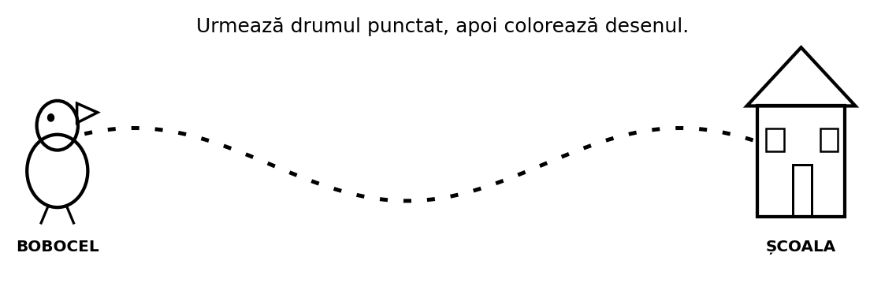

Produs evaluat - clasa I-âi: P11. Exercițiu lacunar (cu numere/semne lipsă).
Criterii de succes: 1. Citesc cu atenție. 2. Determin după cerințe numărul/semnul care lipsește. 3. Completez exercițiul.
Produs final: P11 - exerciții lacunare completate pentru verificarea preachizițiilor.
Autoevaluare: Am citit. Am găsit elementul lipsă. Am completat. Am verificat.

Fișă de lucru - clasa a II-a
Titlul sarcinii: «Poveștile insectelor»
Instrucțiuni: Observă tabelul, imaginează situația, alege datele și formulează condiția și întrebarea. (Anexa 3)
Item | Sarcină | Spațiu de lucru
1 | Formulează problema cu omiduțe. | Condiția: __________  Întrebarea: _________
2 | Formulează problema cu gândăcei. | Condiția: __________  Întrebarea: _________
3 | Formulează problema cu furnicuțe. | Condiția: __________  Întrebarea: _________
4 | Formulează problema cu buburuze. | Condiția: __________  Întrebarea: _________
5 | Formulează problema cu fluturași. | Condiția: __________  Întrebarea: _________
6 | Formulează problema cu albinuțe și rezolvă. | Exercițiul: _________  Răspuns: __________
Produs evaluat - clasa a II-a: P11. Formularea problemelor.
Criterii de succes: 1. Observ cu atenție suportul dat pentru formularea problemei. 2. Îmi imaginez o situație potrivită. 3. Aleg date potrivite (la necesitate). 4. Formulez condiția problemei. 5. Formulez întrebarea problemei.
Produs final: P11 - probleme simple formulate după suporturi vizuale.
Autoevaluare: Am observat. Mi-am imaginat situația. Am ales datele. Am formulat condiția și întrebarea.

8. Criterii de succes
Clasa | Criterii de succes pentru elevi | Ce observă profesorul
Clasa I-âi | P11. Exercițiu lacunar.  • Citesc cu atenție.  • Determin numărul/semnul care lipsește.  • Completez exercițiul. | Se observă identificarea și completarea elementului lipsă.
Clasa a II-a | P11. Formularea problemelor.  • Observ suportul.  • Îmi imaginez situația.  • Aleg date potrivite.  • Formulez condiția.  • Formulez întrebarea. | Se observă coerența situației, alegerea datelor și formularea condiției/întrebării.

9. Rezultate așteptate la finalul lecției
Clasa | Rezultate așteptate
Clasa I-âi | Elevii demonstrează preachizițiile necesare numerației prin asociere, sortare, comparare, egalizare, poziționare și completare.
Clasa a II-a | Elevii analizează șiruri și situații, formulează și rezolvă probleme simple de adunare/scădere.
Rezultat comun | Elevii organizează date vizuale și le exprimă prin relații, exerciții sau probleme.

10. Instrument de feedback descriptiv
Nivel de manifestare | Exemplu de feedback
Realizat independent | «Ai ales regula/instrumentul și ai realizat produsul complet și corect.»
Realizat cu sprijin minim | «Ai reușit după o întrebare orientativă. Verifică regula sau unitatea.»
În curs de realizare | «Reluăm modelul și alegem împreună primul reper/instrument, apoi continui.»

11. Matrice de sincronizare a lecției
Tema comună | Clasa I - conținuturi și activități | Clasa a II-a - conținuturi și activități | Activitate directă cu clasa I | Activitate independentă  clasa a II-a | Activitate directă cu clasa a II-a | Activitate independentă  clasa I | Produse și evaluare
Micii cercetători | Preachiziții pentru numerație. Manual, pag.10-11. | Analiză-sinteză, probleme cu insecte. Manual, pag.14. | Stații diferențiate cu profesorul. | A/F și șiruri independente. | Formulare de probleme cu profesorul. | Sarcină proprie de clasificare/lacună. | Clasa I-âi: P11. Clasa II: P11 formularea problemelor. EFP și feedback.

12. Notă metodologică privind gestionarea ritmului în regim simultan
Pentru evitarea timpului mort, materialele celor patru stații și instrumentele de măsurare sunt pregătite separat. Sarcina independentă este demonstrată, iar timpul, produsul și criteriile rămân afișate.
Elevii clasei a II-a pot sprijini colegii din clasa I-âi doar în secvența comună, citind o etichetă sau ascultând explicația regulii, fără a rezolva în locul lor. Feedbackul se raportează la P8/EI 1 și P15.
Rubrică | Completări
Observații după lecție | ________________________________________________________________________________  ________________________________________________________________________________
Elevi care au necesitat sprijin | ________________________________________________________________________________
Adaptări pentru lecția următoare | ________________________________________________________________________________  ________________________________________________________________________________

13. Resurse informaționale și metodologice
- Curriculum național. Învățământul primar. Chișinău: MECC, 2018.
- Ghid de implementare a curriculumului pentru învățământul primar. Chișinău: MECC, 2018.
- Metodologia privind evaluarea criterială prin descriptori, clasele I-IV. Chișinău: MECC, IȘE, 2019.
- Ursu, L.; Lupu, I.; Iasinschi, Iu. Matematică. Manual pentru clasa I. Chișinău: Prut Internațional, 2021.
- Ursu, L.; Lupu, I.; Iasinschi, Iu. Matematică. Manual pentru clasa a II-a. Chișinău: Prut Internațional, 2021.
- Proiectele didactice individuale pentru lecția nr. 6 și fișele tematice elaborate.

Anexa 1. Cartonașe pentru reflecția comună
PLUS  Mi-a plăcut... | ÎNTREBARE  Mai vreau să aflu... | IMPORTANT  Am înțeles că...
ASCULT  Privesc vorbitorul. | VORBESC  Aștept să-mi vină rândul. | ÎNGRIJESC CARTEA  Folosesc manualul cu grijă.

ANEXA 2. FIȘĂ DIFERENȚIATĂ - CLASA I-ÂI
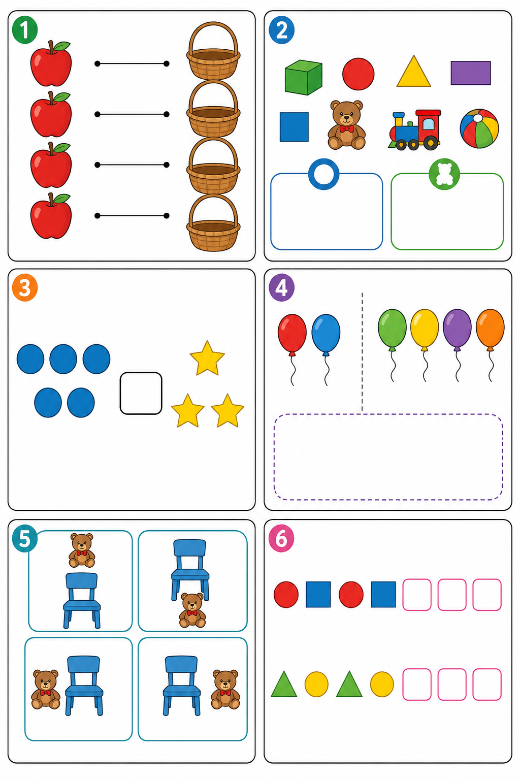

ANEXA 3. FIȘĂ VIZUALĂ - CLASA A II-A
